Notfallbox: Für viele Benutzer

Soll die Notfallbox mehr können, so muss - neben einem leistungsstärkeren Raspberry PI - auch eine umfangreichere Web-Applikation zum Einsatz kommen. In der Notfallbox Xpi können die Anwendungen daher stärker ausgereizt werden. zudem können mehr Funktionen zum Einsatz kommen und die Daten schneller abgerufen werden. Das ermöglicht dann auch den Zugriff für viele Benutzer gleichzeitig.
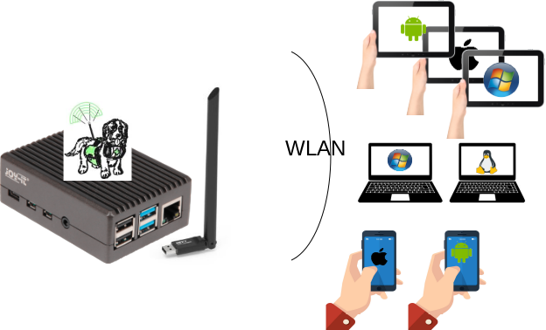

Beschreibung
Neben den bereits aus der Notfallbox Mini bekannten Funktionen können mittels eines Forums nachhaltig und dauerhaft Informationen gespeichert, gesucht und abgerufen werden. Die gesamte Konfiguration, welche nach der Grundinstallation durchgeführt werden sollte, geschieht hier online in der Web-Oberfläche.
Das bedeutet, dass die Notfallbox auch erst IM Einsatz auf den jeweiligen Einsatzzweck konfiguriert werden kann - während die Notfallbox Mini vorprogrammiert gelagert werden muss. Das bedeutet: Die Notfallbox wird installiert und einlagert. Im Einsatzfall wird diese dann vor Ort montiert, eingeschaltet und kann ab diesem Zeitpunkt heraus aus der Ferne konfiguriert werden.

Typischer Anwendungsfall
- Ausfall des Internet (und/oder Telefon und Mobiltelefon)
- Blackout (Stromausfall im eigenen Wohngebiet)
- Dorf, Ort, Stadtteil eingeschlossen, abgetrennt, von aussen nicht erreichbar

Hardware
- Raspberry PI 02W/3/4/5
- HAT mit USB-/RJ45-Anschlüssen (nur für Pi Zero 2 W)
- Möglichst große Powerbank
- USB-WLAN-Dongle mit Anschluss für externe Antenne
- USB-Verlängerungskabel
Die Kosten pro Einheit geben wir bewusst nicht an, da es hier unendlich viele Variationen und Kombinationsmöglichkeiten gibt.

Software
- Raspberry PI OS Bookworm (debian 12)
- Apache2 Webserver
- PHP 8.2
- MariaDB
- phpmyadmin
- proFTPd FTP-Server
- Shellinabox
- MonstaFTP

Funktionen
- Web-Interface
- FTP Up-/Download
- DHCP-Server
- WLAN-Hotspot
- Forum
- Uhrzeit per GPS synchronisierbar

Zusätzliches
Die Notfallbox kann über den RJ-45 Anschluss jederzeit mit einem bestehenden Kommunikationsnetz auf TCP/IP-Basis verbunden werden. Hierfür muss im LAN lediglich ein externer DHCP-Server zur Verfügung stehen.
Als Kommunikationsnetze kommen in Frage:
- Intranet
- Internet
- HAM-NET
- NPR70-Verteilernetz & Richtfunk-Linkstrecken (Amateur-Datenfunk, 435 MHz, 1 Mbit/s Datengeschwindigkeit)
- Lizenzfreie Richtungk-Strecken
- Lizenpflichtige Richtfunk-Strecken

